Р О С С И Й С К А Я Ф Е Д Е Р А Ц И Я

Б Е Л Г О Р О Д С К А Я О Б Л А С Т Ь

МУНИЦИПАЛЬНЫЙ РАЙОН « ВОЛОКОНОВСКИЙ РАЙОН»

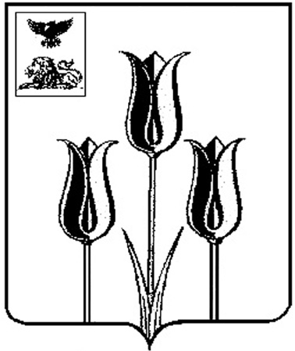

ПОСЕЛКОВОЕ СОБРАНИЕ

ГОРОДСКОГО ПОСЕЛЕНИЯ «ПОСЕЛОК ПЯТНИЦКОЕ»

**Р Е Ш Е Н И Е**

###### **29 октября 2024 года № 75**

|  |  |
| --- | --- |
| **О рассмотрении инициативы  о преобразовании всех поселений, входящих в состав муниципального района «Волоконовский район» Белгородской области, путем их объединения и наделении вновь образованного муниципального образования статусом муниципального округа и проведении публичных слушаний по вопросу преобразования муниципального образования** |  |

Рассмотрев решение Муниципального совета муниципального района «Волоконовский район» Белгородской области от 22 октября 2024 года № 122 «О выдвижении инициативы о преобразовании всех поселений, входящих в состав муниципального района «Волоконовский район» Белгородской области, путем их объединения и наделении вновь образованного муниципального образования статусом муниципального округа и проведении публичных слушаний по вопросу преобразования муниципального образования», в соответствии с Федеральным [законом](https://login.consultant.ru/link/?req=doc&base=LAW&n=353251) от 6 октября 2003 года № 131-ФЗ «Об общих принципах организации местного самоуправления в Российской Федерации», [Положением](https://login.consultant.ru/link/?req=doc&base=RLAW906&n=114963&dst=100010) о порядке организации и проведения публичных слушаний в городском поселении «Поселок Пятницкое» муниципального района «Волоконовский район» Белгородской области, утвержденным решением Поселкового собрания городского поселения «Поселок Пятницкое» от 28 февраля 2018 года № 244, руководствуясь Уставом городского поселения «Поселок Пятницкое», Поселковое собрание городского поселения «Поселок Пятницкое» **р е ш и л о**:

1. Назначить публичные слушания по вопросу: «О преобразовании всех поселений, входящих в состав муниципального района «Волоконовский район» Белгородской области, путем объединения и наделении вновь образованного муниципального образования статусом муниципального округа» на 19 ноября 2024 года в 15 часов 00 минут.

Определить местом проведения публичных слушаний здание администрации городского поселения «Поселок Пятницкое» по адресу: Белгородская область, Волоконовский район, п. Пятницкое, пр. Маресевой,16.

2. Сформировать рабочую группу по организации проведения публичных слушаний в составе:

* Перелыгин Николай Михайлович – депутат Поселкового собрания городского поселения «Поселок Пятницкое»;
* Донских Екатерина Васильевна - депутат Поселкового собрания городского поселения «Поселок Пятницкое»;
* Костин Владимир Юрьевич - депутат Поселкового собрания городского поселения «Поселок Пятницкое»;
* Перелыгина Елена Владимировна - депутат Поселкового собрания городского поселения «Поселок Пятницкое».

Назначить председательствующим на публичных слушаниях Будько Оксану Вячеславовну – председателя Поселкового собрания городского поселения «Поселок Пятницкое».

3. Установить срок приема замечаний и предложений по вопросу, выносимому на публичные слушания, с 30 октября по 19 ноября 2024 года в следующем виде:

1) посредством платформы обратной связи федеральной государственной информационной системы «Единый портал государственных и муниципальных услуг (функций)» (https://pos.gosuslugi.ru/);

2) на официальном сайте органов местного самоуправления городского поселения «Поселок Пятницкое» муниципального района «Волоконовский район» Белгородской области в сети «Интернет» (pyatniczkoe-r31.gosweb.gosuslugi.ru);

3) направления письма по адресу: Белгородская область, Волоконовский район, п. Пятницкое, пр. Маресевой,16 или по e-mail: [zam.gla@yandex.rи](mailto:zam.gla@yandex.rи) с пометкой «Публичные слушания»;

4) в устной форме в ходе проведения собрания участников публичных слушаний.

4. Поручить членам рабочей группы принять меры по созданию необходимых условий для проведения публичных слушаний.

5. Настоящее решение вступает в силу после его обнародования.

6.Обнародовать настоящее решение и разместить в сетевом издании «Красный Октябрь» (october31.ru), а также на официальном сайте органов местного самоуправления городского поселения «Поселок Пятницкое» муниципального района «Волоконовский район» Белгородской области в сети «Интернет» (pyatniczkoe-r31.gosweb.gosuslugi.ru).

7. Контроль за выполнением настоящего решения возложить на постоянную комиссию Поселкового собрания городского поселения «Поселок Пятницкое» по вопросам социально-экономического развития и бюджету (Перелыгин Н.М.).

**Председатель Поселкового собрания**

**городского поселения «Поселок Пятницкое» О.В. Будько**